A 암호해독기 백준 17176

0~52 사이의 숫자를 문자로 변환 시켜 입력되는 문자열과 동일한지 비교

암호화된 숫자는 순서가 무작위임

-> int 배열을 이용해 각 문자에 대응하는 숫자가, 입력받은 숫자열과 원본 문자열을 숫자로 변환한 값과 동일한지 비교하여 같은 문자열인가 확인

B 내접사각형 백준 17177

4변중 3변의 길이를 입력받아 나머지 한 변의 길이 구하기

입력받는 변의 크기는 내림차순, 첫 번째 변은 원의 지름

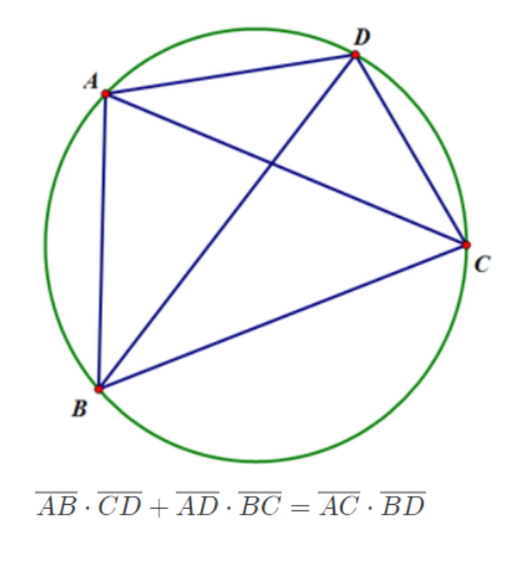

원에 내접하는 삼각형의 성질을 통해 AC와 BD 값을 구하고 위 공식을 이용해 내접하는 사각형인지 확인. AC는 루트(BC^2-AB^2).

나머지 한 변의 길이는 지름의 길이인 BC보다 작고 0 보다는 커야한다.

그리고 그 변은 AB, AD, CD중 하나이며 변이 가질 수 있는 길이의 범위 내에서 모든 경우를 비교해야한다.

C 줄서기 백준 17178

한 줄에 5명씩 N 줄이 주어지고, 입장티켓의 번호가 빠른 순으로 입장한다.

입장 순서가 아닐때는 대기열에서 기다리고, 대기열은 가장 마지막에 들어온 인원이 먼저 빠져나간다.

-> 스택을 이용해 대기열을 구현. 라인별 입력 데이터와, 순서대로 정렬한 데이터를 별도로 이용.

첫째줄부터 입력된 순서대로 읽는다. 정렬한 데이터는 입장순서이기 때문에, 정렬한 데이터와 동일한 데이터면 입장처리. 아니면 대기열으로 보낸다.

입장 처리 후에는 대기열에서 입장 가능한 인원이 있는지 확인한다.

위 과정을 통해 모든 줄을 확인하고, 마지막에 대기열에 남아있는 인원이 있다면 BAD

없으면 GOOD을 출력한다.